Муниципальное бюджетное дошкольное образовательное учреждение центр развития ребенка – детский сад №37 «Щелкунчик»

**НОД "Знакомство с лабораторией"**

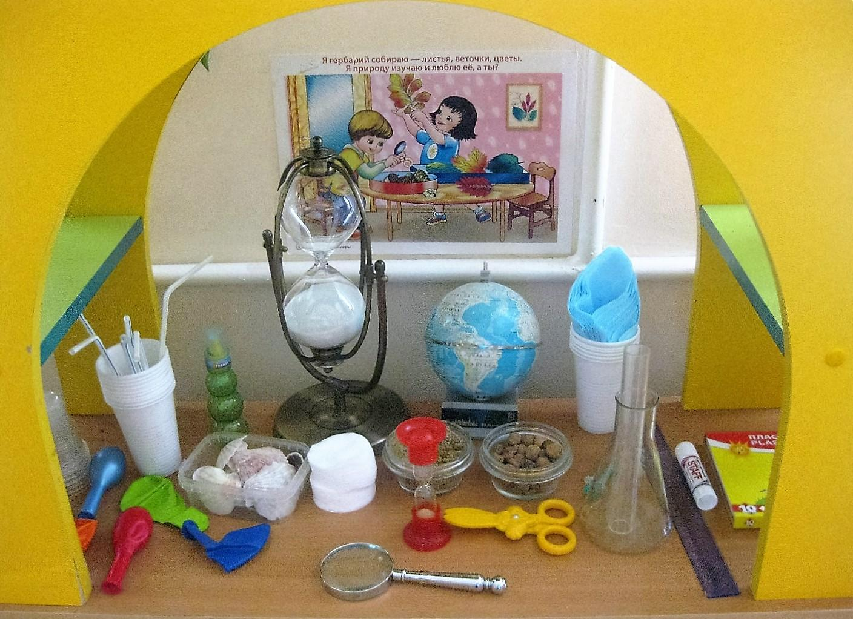

Подготовила: воспитатель

Капкаева Д.Р.

г. Мытищи

2019 г.

**НОД "Знакомство с лабораторией"**

**Цель:**дать представление о назначении детской лаборатории.

**Задачи:**

* **образовательные:**познакомить детейсспособом познания мира - эксперименте; сформировать понятие об ученых, людях, занимающихся наукой;
* **воспитательные:** формировать понятие о правилах безопасного поведения в лаборатории, воспитывать партнерские взаимоотношения при совместной деятельности;
* **развивающие:** развивать внимание, память, мышление, познавательную активность.

**Предварительная работа**: беседа о науке и ученых, чтение детских энциклопедий, чтение сказок о гномах.

**Оборудование:** дидактическая игрушка гном Вильгельм, оборудование мини-лаборатории.

**Ход НОД**

**Воспитатель.** Ребята, посмотрите, кто встречает нас в лаборатории? Это гном Вильгельм. Что вы знаете о гномах?

*Ответы детей.*

**Воспитатель**. Гномы- это персонажи европейских сказок, поэтому у нашего гнома такое непривычное для нашего языка имя. Гномы - сказочные маленькие человечки, которые живут под горами в подземных красивых и богатых дворцах. Они очень трудолюбивы, добывают руду, золото, серебро и драгоценные камни и обладают несметным богатством, а так же славятся высочайшим мастерством, умеют плавить металлы и изготавливать красивые, тончайшей работы золотые и серебряные украшения, посуду, украшенную драгоценными камнями - вазы, кубки, чаши и другие волшебные вещицы. Наш гном Вильгельм - хозяин мини-лаборатории. Он познакомит нас тайнами земных недр, откроет секреты роста растений и еще много интересного. О чем вам хочется спросить гнома Вильгельма?

*Дети задают вопросы.*

**Воспитатель**. Вильгельм не только охраняет несметные богатства земных недр, о еще провидит в лаборатории опыты, как настоящий ученый. кто такие ученые.

*Ответы детей*.

**Воспитатель**. Ученые — это люди, изучающие наш мир и его устройство.

Они задают себе вопросы, а затем пытаются ответить на них.

Как вы думаете, как же ученые находят ответы на свои вопросы?

*(Ученые наблюдают за происходящем в мире).* Наблюдение — это один из способов изу­чения мира вокруг нас. Так что такое эксперименты?*(Эксперименты — это опыты, которые проводят ученые,* *чтобы убедиться в правильности своих предположений или гипотез.)*

При проведении экспериментов ученые записывают, зарисовыва­ют все, что происходит. Мы тоже будем с вами проводить экспе­рименты и будем все записывать в свои научные журналы.

Посмотрите, ребята, это портрет великого русского ученого М.В. Ломоносова. Михаил Васильевич Ломоносов - был одним из самых образованных людей своего времени и самым смелым естествоиспытателем. Чем бы он ни занимался, все он делал с интересом и добивался выдающихся успехов. Его энциклопедические знания поражают даже современных людей, а в то время его просто не понимали. Давайте посмотрим презентацию о жизни и деятельности М.В. Ломоносова.

Учёные работают в помещении, где много приборов для экспериментов, а как это помещение называется? *Лаборатория.* В нашем детском саду тоже есть научная лаборатория, в которой мы будем проводить опыты и эксперименты.

*.*